**Гравитационный манёвр**

Работу выполнили: К.С. Галиченко

К.И. Сидоренко

Научный руководитель: А.С. Байгашов

**Аннотация**

Работа посвящена моделированию межпланетного перелета спутника «Вояджер-2» с Земли на Уран, при помощи гравитационного манёвра вблизи Юпитера. Получен алгоритм на языке программирования Python 3, численно решающий поставленную задачу.

**Введение**

Межпланетные перелеты крайне актуальная область в современной космонавтике и небесной механике. Начатые еще в прошлом веке перелеты к другим телам Солнечной системы все с большим размахом продолжаются и по сегодняшнее время. Одной из важных особенностей межпланетного перелета являются гравитационные маневры.

Гравитационный манёвр — целенаправленное изменение траектории полёта космического аппарата под действием гравитационных полей небесных тел. Гравитационный манёвр около движущегося по орбите массивного небесного тела — планеты или крупного естественного спутника планеты — позволяет изменить кинетическую энергию космического аппарата без затрат топлива. Таким образом, гравитационный манёвр является «бесплатным» и эффективным способом разгона, торможения или изменения направления движения космических аппаратов в целях исследования всей Солнечной системы и выхода за её пределы при существующих ракетных технологиях.

Таким образом, цель проекта заключается в применении полученных в процессе обучения математическому моделированию навыков и создание модели межпланетного перелета спутника «Вояджер-2» к газовому гиганту - Урану, при помощи гравитационного манёвра вблизи Юпитера.

Для этого необходимо решить следующие задачи:

* Определить уравнение, моделирующее гравитационное взаимодействие объектов в дифференциальной форме;
* Определить начальные условия для планет и спутника;
* Написать алгоритм на языке программирования Python 3, наглядно демонстрирующий перелет.

**Постановка задачи**

Гравитационное взаимодействие в рамках Солнечной системы с очень хорошей точностью описывается законом Всемирного тяготения. Дифференциальный вид закона Всемирного тяготения имеет следующий вид:

Где: М1 – масса первого объекта, М2 – масса второго объекта,

G = 6,67 · 10 -11  – гравитационная постоянная,

t – время,

х1, у1 – координаты первого объекта,

х2, у2 – координаты второго объекта

**Начальные условия и параметры**

Для решения поставленной задачи необходимо определить следующие начальные условия. Поскольку все параметры орбиты Вояджера-2 известны, они были взяты в качестве начальных условий из открытого источника (<https://ssd.jpl.nasa.gov/horizons.cgi>):

|  |  |  |  |  |
| --- | --- | --- | --- | --- |
| Объект | Х0 | Y0 | VX0 | VY0 |
| Солнце | 3.4074E+08 | -6.578E+08 | 1.392E+01 | -1.896E-01 |
| Земля | 1.338E+11 | -7.164E+10 | 1.3501E+04 | 2.619E+04 |
| Юпитер | 1.1862E+11 | 7.521E+11 | -1.306E+04 | 2.639E+03 |
| Уран | -2.08113E+12 | -1.844E+12 | 4.466E+03 | -5.415E+03 |
| Спутник «Вояджер-2» | 1.3475E+11 | -6.812E+10 | 1.585E+04 | 3.549E+04 |

**Результаты моделирования**

В результате численного моделирования были получены следующие результаты:

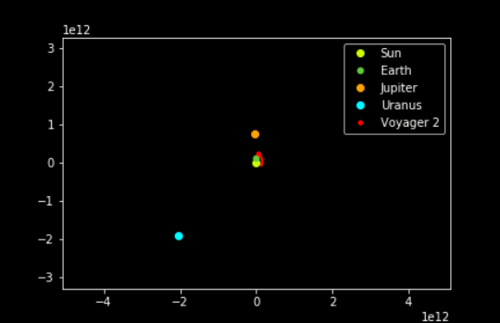

*Начало полёта Спутника*

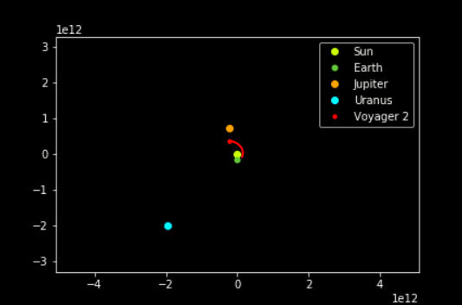

*Подлёт Меркурия к Спутнику*

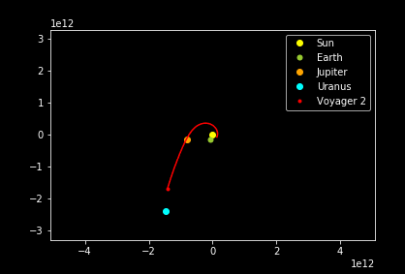

*Полёт Спутника*

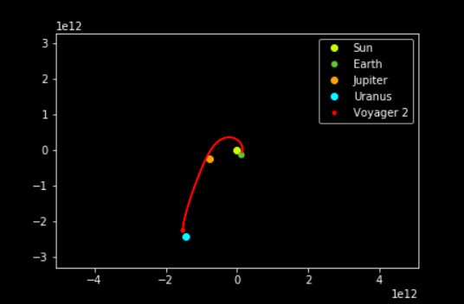

*Подлёт к Урану*

**Заключение и перспективы**

В рамках работы была достигнута основная цель: применены полученные навыки по математическому моделированию на языке программирования Python для моделирования межпланетного перелета спутника «Вояджер-2» Урану, при помощи гравитационного манёвра вблизи Юпитера.

Были решены все поставленные задачи:

* Определены и записаны уравнения, моделирующие гравитационное взаимодействие объектов в дифференциальной форме;
* Определены начальные условия для планет и спутника;
* Написан алгоритм на языке программирования Python 3, наглядно демонстрирующий перелет.

Данная работа сделана с целью дальнейшего развития. В ближайшей перспективе планируется учёт многократных импульсов, а также создание игрового приложения.